FELADATSOR
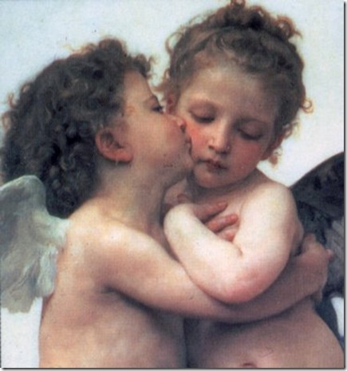

1.
Mikor és hol írta Lukács evangéliumát?

…………………………………………………………………………….

2pont

2.
Mit tud Lukács evangélistáról? Ki volt Ő? Hogyan tért meg Istenhez, mi volt a foglalkozása, evangéliumában mit összegez?

…………………………………………………………………………….
…………………………………………………………………………….
…………………………………………………………………………….
…………………………………………………………………………….
…………………………………………………………………………….
…………………………………………………………………………….
…………………………………………………………………………….
…………………………………………………………………………….
…………………………………………………………………………….

4 pont

3.
Evangéliuma miben különbözik a többi evangéliumtól és miért volt rá szükség?

…………………………………………………………………………….
…………………………………………………………………………….
…………………………………………………………………………….
…………………………………………………………………………….
…………………………………………………………………………….
…………………………………………………………………………….
…………………………………………………………………………….
…………………………………………………………………………….
…………………………………………………………………………….

5 pont

4.
Írjon le legalább egy olyan történetet címszavakban, amely csak a Lukács evangéliumában fordul elő, a másik 3 evangéliumban nem!

…………………………………………………………………………….
…………………………………………………………………………….
…………………………………………………………………………….
…………………………………………………………………………….
…………………………………………………………………………….
…………………………………………………………………………….
…………………………………………………………………………….
…………………………………………………………………………….
…………………………………………………………………………….

10 pont

5.
Az alábbi idézetek Lukács könyvéből származnak. Írja le milyen helyzetben hangzottak el, és hogy mire vonatkoznak!

- „Ne félj Mária, mert kegyelmet találtál az Istennél! Íme fogansz méhedben, és fiút szülsz, akit nevezz Jézusnak”
Lk.
Szituáció:

- “Ne félj, ezentúl emberhalász leszel”

Lk.
Szituáció:

- “Vígadnod és örülnöd kellene, hogy ez a te testvéred meghalt és feltámadott, elveszett és megtaláltatott.”

Lk.
Szituáció:

- “Csókkal árulod el az Emberfiát?”

Lk.
Szituáció:

- “Semmi bűnt nem találok ebben az emberben.”

Lk.
Szituáció:

- “Te vagy az én szeretett fiam, benned gyönyörködöm”
Lk.
Szituáció:

18 pont

6.
Párosítsa össze az alábbi városokat, helyszíneket és eseményeket!
Írja a táblázatba a városok betűjele alá az események sorszámát!

A: Betlehem
B: Gecsemáné-kert
C: Názáret
D: Nain
E: Jeruzsálem

1. Izrael fővárosa
2. Jézus feltámasztja egy özvegy asszony fiat
3. Jézus születése
4. Jézust elfogják
5. Jézus ebben a városban nevelkedik

A | B | C | D | E

5 pont

7.
Döntse el, melyik állítás igaz és melyik hamis! Írja a táblázatba az állítások betűjelét! I-t, ha az állítás igaz, H-t, ha hamis!

- Tíz leprás megy vissza Jézushoz, hogy hálát adjon a gyógyulásáért.
- Lázár egy gazdag ifjú volt.
- Jézus helyett Barabás menekült meg a halálbüntetéstől.
- Jézus Kánaában a bort vízzé változtatta.
- Jézus a vizen járt, de ezt csak Péter látta. A többi tanítvány aludt.

a. | b. | c. | d. | e.

5 pont

8. Sorolja fel a 12 apostol nevét!

1.
2.
3.
4.
5.
6.
7.
8.
9.
10.
11.
12.

12pont

9.
Melyik a kakukktojás és miért?

a. angyal, bika, medve, oroszlán, sas
b. kenyér, hal, kovász
c. Péter, János, Pál, Máté
d. Júdás, Keresztelő János, Fülöp Zákeus

a. …………………………………………………………………………….

b. …………………………………………………………………………….

c. …………………………………………………………………………….

d. …………………………………………………………………………….

8 pont

10.
Rakja ki a képet, a számok sorrendjét írja a táblázatba! Írja le mit ábrázol a kép!

1. | 2. | 3. | 4.
 |  |  | 

6 pont

…………………………………………………………………………….

2 pont

11. Találd ki!

A. Kinek ajánlotta írását Lukács?

…………………………………………………………………………….

B. Eredeti szemtanúja volt-e Lukács Jézus cselekedeteinek?

…………………………………………………………………………….

C. Lukács evangéliuma az első része annak a kétrészes műnek, amely a kereszténység eredetének történetét mondja el, Jézus gyermekkorától egészen Pálnak római megérkezéséig. Melyik a másik írása az Újszövetségben?

…………………………………………………………………………….

D. Mit mondott Jézus szüleinek, amikor azok azt hitték elvesztették őt Jeruzsálemben?

…………………………………………………………………………….

E. Ki keresztelte meg Jézust és hol?

…………………………………………………………………………….

F. Hányszor kísérti meg a gonosz Jézust a pusztában?

…………………………………………………………………………….

12pont

